
UNIVERSIDAD SALESIANA DE BOLIVIA
INGENIERIA DE SISTEMAS


MATERIA : ANALISIS Y DISEÑO DE SISTEMAS II
DOCENTE : LIC. ELISA ARIZACA
NOMBRES : PACHECO TORO CLAUDIA MARISELA

SEMESTRE : 6 - A 1

DIAGRAMA DE COLABORACION
Un diagrama de colaboración en las versiones de UML 1.x es esencialmente un diagrama que muestra interacciones organizadas alrededor de los roles. A diferencia de los diagramas de secuencia, los diagramas de comunicación muestran explícitamente las relaciones de los roles. Por otra parte, un diagrama de comunicación no muestra el tiempo como una dimensión aparte, por lo que resulta necesario etiquetar con números de secuencia tanto la secuencia de mensajes como los hilos concurrentes.
- Muestra cómo las instancias específicas de las clases trabajan juntas para conseguir un objetivo común.
- Implementa las asociaciones del diagrama de clases mediante el paso de mensajes de un objeto a otro. Dicha implementación es llamada "enlace".
Un diagrama de comunicación es también un diagrama de clases que contiene roles de clasificador y roles de asociación en lugar de sólo clasificadores y asociaciones. Los roles de clasificador y los de asociación describen la configuración de los objetos y de los enlaces que pueden ocurrir cuando se ejecuta una instancia de la comunicación. Cuando se instancia una comunicación, los objetos están ligados a los roles de clasificador y los enlaces a los roles de asociación. El rol de asociación puede ser desempeñado por varios tipos de enlaces temporales, tales como argumentos de procedimiento o variables locales del procedimiento. Los símbolos de enlace pueden llevar estereotipos para indicar enlaces temporales
Un uso de un diagrama de colaboración es mostrar la implementación de una operación. La comunicación muestra los parámetros y las variables locales de la operación, así como asociaciones más permanentes. Cuando se implementa el comportamiento, la secuencia de los mensajes corresponde a la estructura de llamadas anidadas y el paso de señales del programa.
Un diagrama de secuencia muestra secuencias en el tiempo como dimensión geométrica, pero las relaciones son implícitas. Un diagrama de comunicación muestra relaciones entre roles geométricamente y relaciona los mensajes con las relaciones, pero las secuencias temporales están menos claras.
DEPENDENCIAS
En la siguiente figura se muestra los artefactos del cual este diagrama depende, los que se construyen a partir de el.
Su construcción depende de:
  - Los casos de uso (expandidos).
  - Diagrama de secuencias.
  - Diagrama de Clases.
.- Los artefactos que se generan son:
  - Diagramas de Estado.
  - Diagrama de Componentes.
  - Diagrama de Despliegue
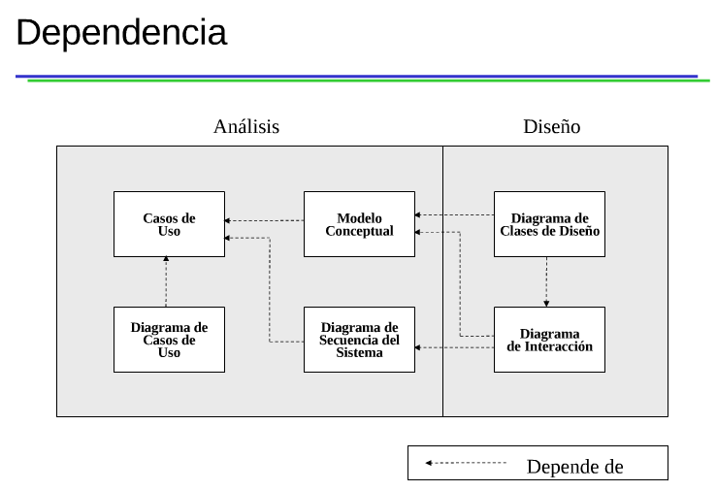

Este tipo de diagramas se utilizan más frecuentemente en la fase de diseño, es decir, cuando estamos diseñando la implementación de las relaciones.

NOTACIÓN BÁSICA DE LOS DIAGRAMAS DE COLABORACIÓN
Representación gráfica de las clases y de las instancias
El UML ha adoptado un método simple y uniforme de describir visualmente las instancias para distinguirlas de los tipos:
- Con cada tipo de elemento del UML (clase, actor, …), una instancia utiliza el mismo símbolo gráfico usado para representar el tipo, pero se subraya el texto.

Venta
:Venta
s1: Venta
clase
instancia
instancia
con nombre

Por tanto, para incluir la instancia de una clase en un diagrama de interacción, se recurre al símbolo gráfico usual de la casilla de la clase, solo el nombre se subraya.
En un diagrama de colaboración, al nombre de la clase siempre se le antepone dos puntos.
Finalmente, un nombre de distancia sirve para identificarla de modo inequívoco.
Representación gráfica de los vínculos
El vínculo es una trayectoria de conexión entre dos instancias; indica alguna forma de navegación y visibilidad que es posible entre las instancias. En un lenguaje más formal, el vínculo es una instancia de una asociación. Si vemos dos instancias en una relación de cliente/servidor, una trayectoria de navegación del cliente al servidor significa que los mensajes pueden enviarse del primero al segundo. Así, existe un vínculo entre TPDV y una Ventana, a lo largo del cual pueden fluir los mensajes; por ejemplo, el mensaje agregarPago.
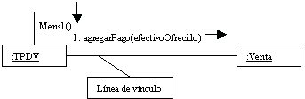
Representación gráfica de los mensajes
Los mensajes entre objetos pueden representarse por medio de una flecha con un nombre y situada sobre una línea del vínculo. A través de éste puede fluir un número indefinido de mensajes. Se agrega un número de secuencia que indique el orden consecutivo de los mensajes en la serie de control.

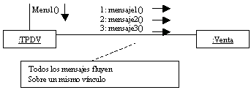

Representación gráfica de los parámetros
Los parámetros de un mensaje pueden anotarse dentro de paréntesis del nombre del mensaje. Es opcional incluir o no el tipo de parámetro en cuestión.
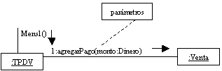

Representación gráfica del mensaje de devolver valor
Pueden incluir un valor de retorno anteponiéndole al mensaje un nombre de variable de esa instrucción y un operador de asignación. Es opciones mostrar el tipo de valor retorno.
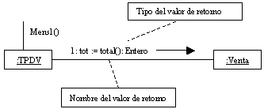
Sintaxis de los mensajes
El lenguaje UML cuenta con una sintaxis estándar para los mensajes:
retorno: mensaje(parámetro : tipoParámetro ) : tipoRetorno
Es legal servirse de otra sintaxis como la de Java o la de Smalltalk. Recomendamos emplear la sintaxis estándar de UML a fin de que los diagramas de colaboración sigan siendo un lenguaje relativamente independiente.

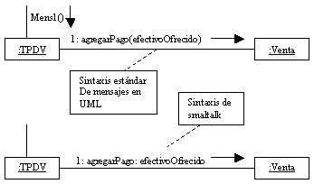
Representación gráfica de los mensajes al “emisor” o a “esto”
Puede enviarse un mensaje de un objeto a sí mismo.
Esto lo muestra gráficamente un vínculo consigo mismo, donde el mensaje fluye a lo largo del vínculo.
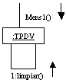
Representación gráfica de la iteración
La iteración se indica posponiendo un asterisco(*) al número de secuencia.
Ese símbolo significa que, dentro de un ciclo, el mensaje va a ser enviado repetidamente al receptor.

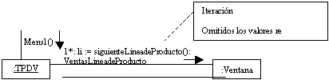
También es posible incluir una cláusula de iteración que indique los valores de recurrencia.

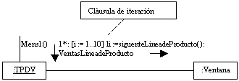
Si se expresa más de un mensaje que ocurre dentro de la misma cláusula de iteración (por ejemplo, una serie de mensajes en un ciclo for), se repetirá la cláusula con cada mensaje.
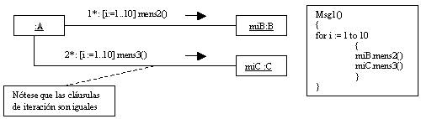

PASOS A SEGUIR EN LA CONSTRUCCION DEL ARTEFACTO
Para elaborar un diagrama de colaboración se debe aplicar las siguientes normas.
- Elaborar un diagrama por cada operación del sistema durante el ciclo actual de desarrollo.
- Si el diagrama se torna complejo, dividir en diagramas mas pequeños.
- Diseñar un sistema de objetos interactivos que realicen las tareas, usando como punto de partida las responsabilidades del contrato de operación, las poscondiciones y la descripción de casos de uso. Aplicar el GRASP y otros patrones para desarrollar un buen diseño.

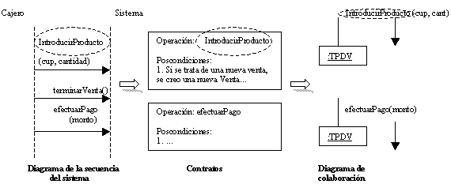
La relación entre los artefactos incluye lo siguiente:
- Los casos de uso indican los eventos del sistema que se muestran explícitamente en los diagramas de su secuencia.
- En los contratos se describe la mejor conjetura inicial sobre las operaciones del sistema.
- Las operaciones del sistema representa mensajes y éstos originan diagramas que explican gráficamente cómo los objetos interactúan para llevar a cabo las funciones requeridas.

EJEMPLO
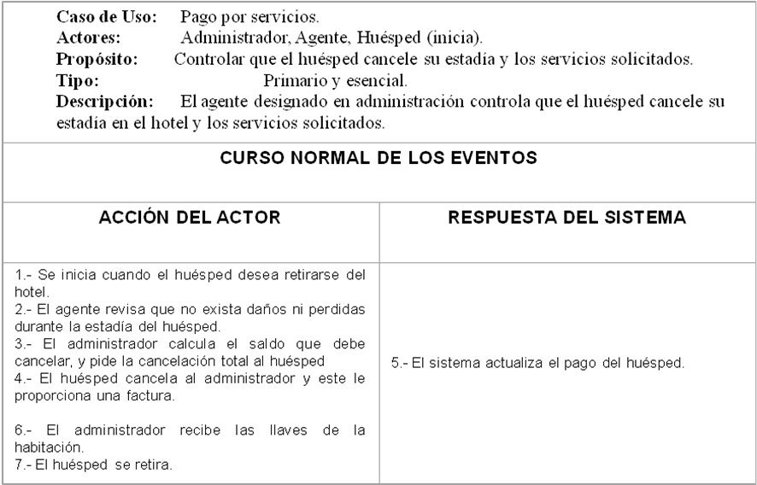

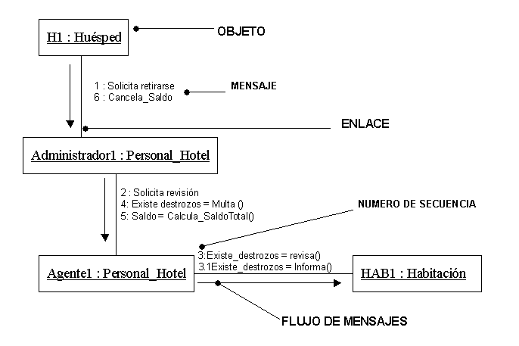

BIBLIOGRAFIA
http://www.wikipedia.com
http://www.scribd.com
http://www.slideshare.net
http://elvex.ugr.es
PREGUNTAS
1.-Que tipo de diagrama es el diagrama de colaboración?
2.- Cuales son los pasos a seguir para su construcción?
3.- En que etapa se realiza este diagrama?

